如何使用PS制作店招
- 打开ps软件，单击“文件”菜单下的“新建”命令，如图所示，将新建画布宽度设置为950像素，高度设置为150像素，（这是淘宝店铺装修的标准像素），设置好后单击确定
图1
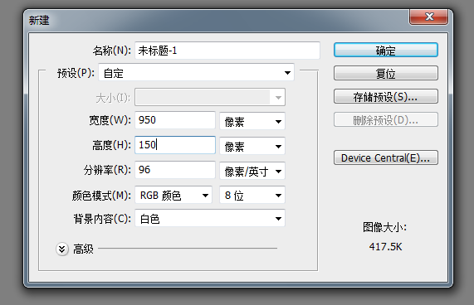
2.设置前景色，红色箭头指定的位置为前景色，此操作前景色以粉红
为例，见图2

图2
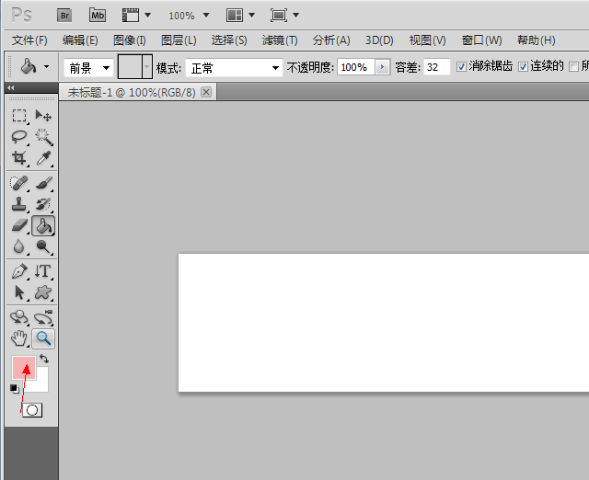
3.选择油漆桶工具，单击，如图3 所示
图3
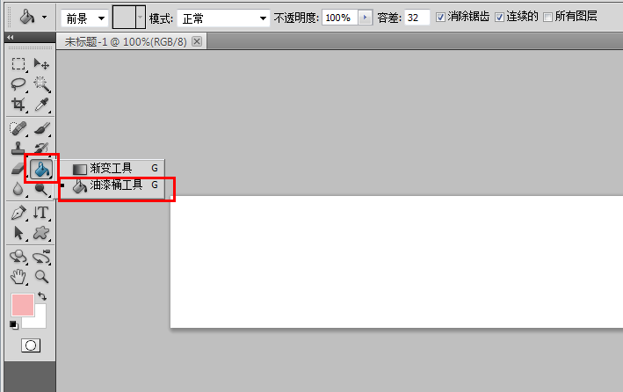
4.选择油漆桶工具后，在新建的画布上单击鼠标右键，会出现如图所示，此时的画布即为我们设置的前景色
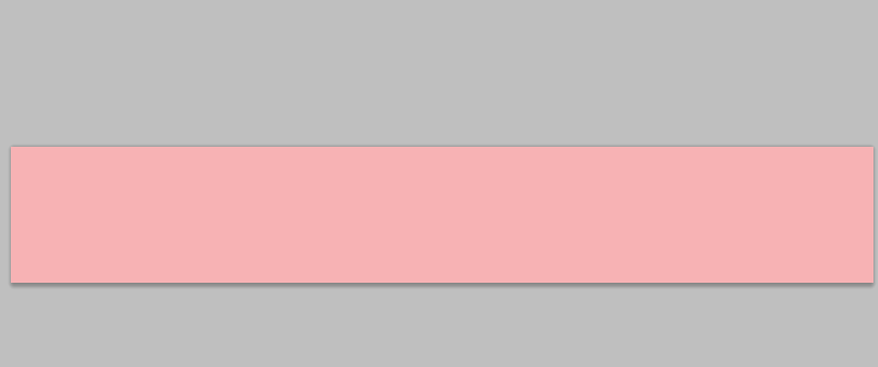
5.然后我们复制一下图层，点击下图箭头所指的位置，复制图层
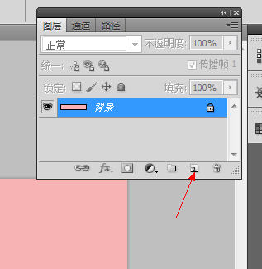
6.此时的图层一即为我们复制的图层
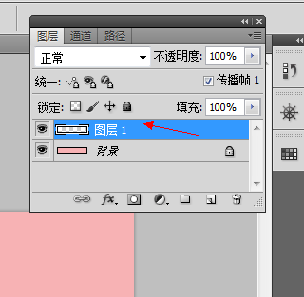
7.此时我们的店招是粉红色，那么下一步怎么将字体或者自己喜欢的图，添加到我们的店招上呢？
1》点击我们复制的图层，单击添加文字功能，如图所示，点击横排字添加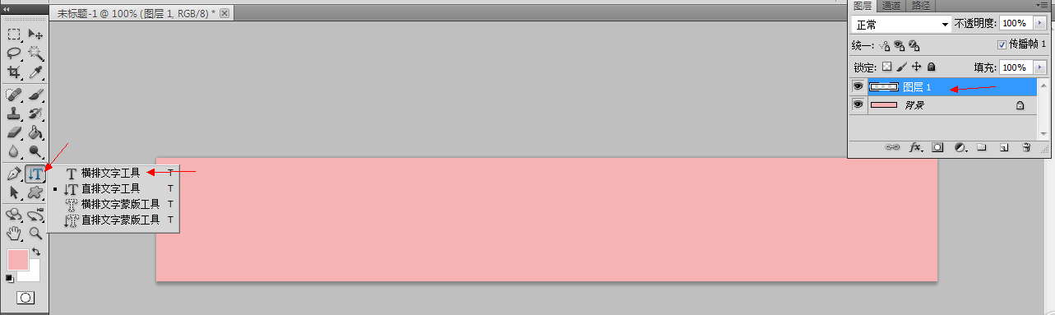
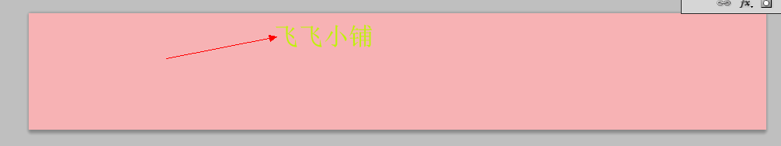
然后我们可以随意设置一下字体，添加一个描边，如图所示，点击箭头所指的地方，选择描边
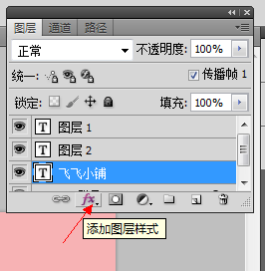
会出现如下图
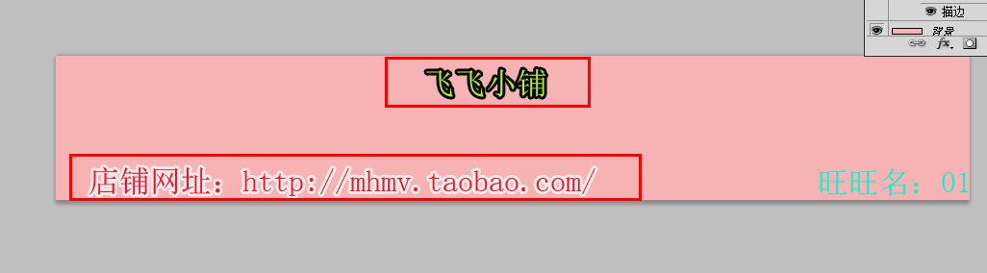
飞飞小铺，这几个字原本是黄色的，现在我选择黑色作为描边，当然颜色大家自己搭配，我只是告诉大家操作方法哦
接下来我们可以在我们的店招上添加我们喜欢的图案
8.我们单击“文件”菜单下的打开命令，随便打开我们存在自己文件夹的一张图片，此时如图
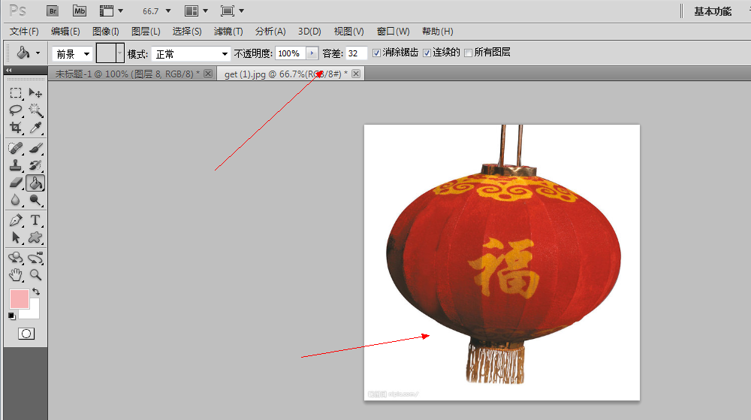
然后单击“选择”菜单，选择“全部”，会出现下图，图框的旁边会出现很多蚂蚁线
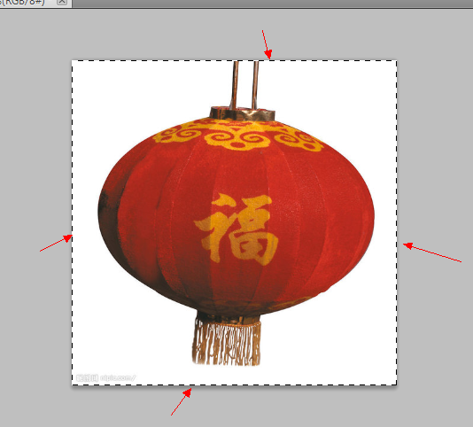
箭头所指的这些线，就是蚂蚁线，
9.然后我们选择“编辑”菜单下的拷贝功能，单击“拷贝”，点击拷贝功能后，回到我们自己建的画布，单击“编辑”菜单下的“粘贴”功能，即把我们想要的图片添加到我们的店招上
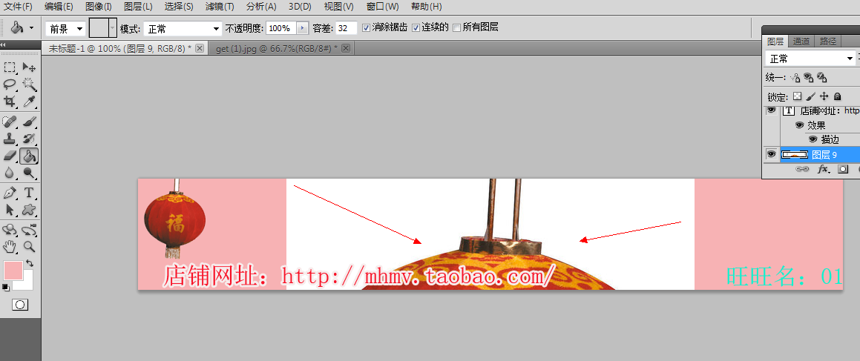
此时箭头所指的地方，为我们粘贴过来的图片，那图片这么大我们应该如何调整到我们想要的大小呢？我们按住键盘上的“Ctrl+t”键，会出现以下的调整框
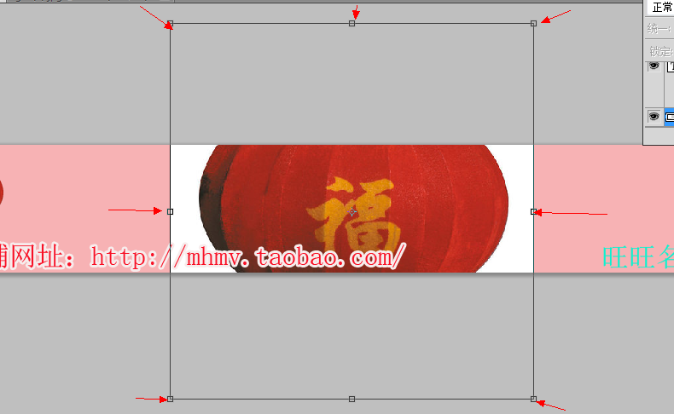
我们用鼠标随意的拖动这些调整框，然后调整到我们想要的大小即可，点击回车键如下图所示

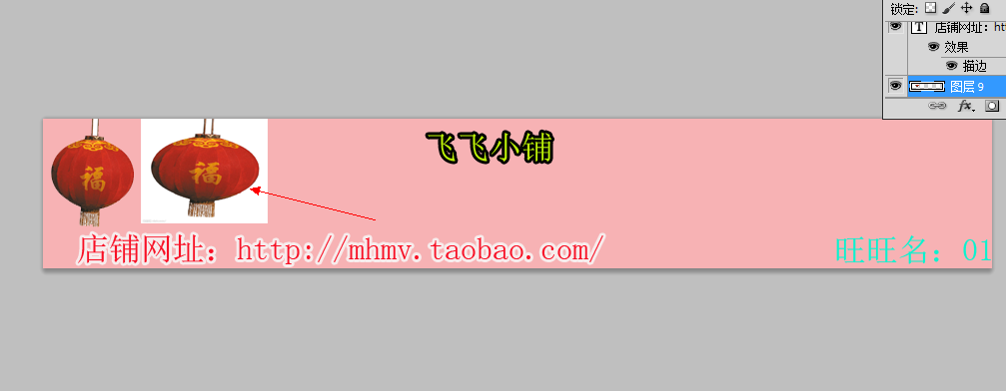
箭头所指的图片为刚刚添加上的图片，那么这个图片的底部是白色的，而我们的店招是粉色的怎么把白色的部分也调整成粉色呢？
我们点击“吸管”工具，如图所示然后在我们店招粉色部分单击一下，此时前景色就会自动变为我们店招的颜色，（图中黑色箭头所指的即为前景色）

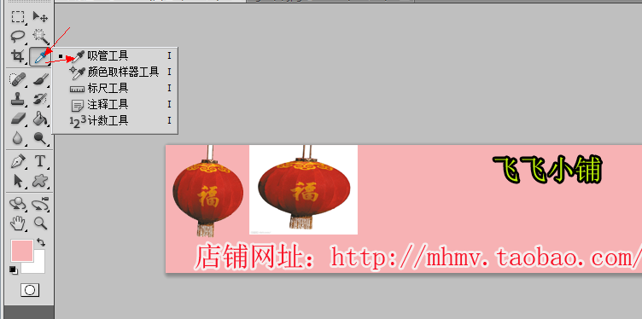
吸取好和店招背景的颜色后，我们点击油漆桶工具，在白色背景图上，单击油漆桶工具即可，如下图所示
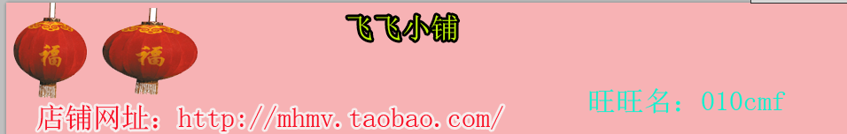
用这种方法可以随意在店招上加入自己想要的图片


